Zápis vlep nebo přepiš do sešitu.
Za textem najdeš odkazy na videa, podívej se na ně.
Zadání je i v MS Teams.

Hydrosféra
Vodstvo pevnin
2. Podpovrchová voda
a) půdní voda – obsažená v půdě
- vyplňuje půdní póry
- důležitá pro růst rostlin

b) podzemní voda – ve větších hloubkách
- vyplňuje pukliny v horninách, tvoří souvislou hladinu pod povrchem
- pramen = přirozený vývěr podzemní vody na povrch
- studna = člověkem vytvořené místo, kde se podzemní voda dostane na povrch
- artézská voda = voda, která se vyskytuje ve velkých hloubkách pod zemským povrchem
(i několik kilometrů) a je pod vysokým tlakem; po jejím navrtání sama vystřikuje na povrch
např. Austrálie, Libye
- gejzír = horký pramen podzemní vody vyvěrající na zemský povrch
např. Island, USA – Yellowstone, Karlovy Vary v ČR (pramen Vřídlo 73°C)

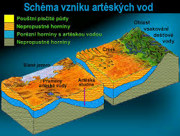
- oblast vsakování dešťové vody

- pouštní půdy
- nepropustné horniny
- porézní horniny a artézskou vodou
- nepropustné horniny

Podívej se na videa:
https://www.televizeseznam.cz/video/slavnedny/den-kdy-byl-otevren-panamsky-pruplav-15-srpen-151962
https://www.youtube.com/watch?v=B9v6JpOrzCU

